**TRƯỜNG ĐẠI HỌC PHENIKAA**

**KHOA CÔNG NGHỆ THÔNG TIN**

**⸎⸎⸎⸎⸎**



**ĐỀ TÀI: HỆ THỐNG QUẢN LÝ SINH VIÊN**

|  |  |
| --- | --- |
| Học phần: | Phân tích và thiết kế phần mềm-1-1-22(N01) |
| Giảng Viên: | Vũ Quang Dũng |

**THÀNH VIÊN NHÓM 1**

|  |  |  |
| --- | --- | --- |
| **STT** | **Họ và tên** | **Mã sinh viên** |
| 1. | Phạm Tiến Thành Công | 20010886 |
| 2. | Vũ Thị Miên | 20010912 |
| 3. | Đinh Văn Thức | 20010927 |
| 4. | Hà Tuấn Phong | 20010918 |
| 5. | Nguyễn Văn Thuyên | 20010`928 |

**ĐỀ TÀI: HỆ THỐNG QUẢN LÝ SINH VIÊN**

**LỜI NÓI ĐẦU** 3

**I.** **TỔNG QUAN** 4

1.1 Tên đề tài 4

1.2 Đặt vất đề 4

1.3 Mục đích và yêu cầu của đề tài 4

*a.* *Quản lý lớp học, ngành học, khóa học* 5

*b.* *Quản lý điểm của sinh viên* 5

*c.* *Cách thức tìm kiếm thông tin về học sinh* 5

1.4 Yêu cầu đổi mới hệ thống 4

**II.** **CHUẨN BỊ THỰC HÀNH** 4

1.1. Công nghệ và sử dụng 4

1.2. Phân chia công việc 5

**III.** **PHÂN TÍCH VÀ THIẾT KẾ** 6

1.1. Sơ đồ use case 6

*a.* *Giáo vụ* 6

*b.* *Sinh viên* 7

1.2. Cấu trúc phân tầng 8

1.3. Cơ sở dữ liệu 9

*a.* *Sơ đồ quan hệ* 9

*b.* *Sơ đồ phân rã chức năng:* 9

1.4. Sơ đồ hướng đối tượng 16

**IV.** **KIỂM THỬ** 16

1.1. Kiểm thử về quyền 16

1.2. Kiểm thử giao diện 16

1.3. Kiểm thử Database 18

1.4. Kiểm thử bảo mật 18

**V.** **KẾT LUẬN** 18

1.1. Kết quả đạt được 18

1.2 Ưu điểm: 19

1.3. Nhược điểm: 19

1.4. triển trong tương lai: 19

# **LỜI NÓI ĐẦU**

Không có sự thành công nào mà không gắn liền với những nỗ lực, cố gắng, sự hỗ trợ, giúp đỡ dù ít hay nhiều, dù trực tiếp hay gián tiếp. Là cả quá trình phấn đấu không ngừng nghỉ bên cạnh những hướng dẫn, chỉ bảo tận tình, gắn bó và tình cảm sâu sắc.

Để hoàn thành tốt để tài và bài báo cáo này, chúng em xin gửi lời cảm ơn chân thành đến giảng viên, thầy Vũ Quang Dũng, người đã trực tiếp hỗ trợ chúng em trong suốt quá trình làm đề tài. Chúng em cảm ơn thầy đã đưa ra những lời khuyên từ kinh nghiệm thực tiễn của mình để định hướng cho chúng em đi đúng với yêu cầu của đề tài đã chọn, luôn giải đáp thắc mắc và đưa ra những góp ý, chỉnh sửa kịp thời giúp chúng em khắc phục nhược điểm và hoàn thành tốt cũng như đúng thời hạn đã đề ra.

Đề tài và bài báo cáo được chúng em thực hiện với những hạn chế về mặt kiến thức, kĩ thuật và cũng như kinh nghiệm thực tế. Do đó, trong quá trình làm nên đề tài có những thiếu sót là điều không thể tránh khỏi nên chúng em rất mong nhận được những ý kiến đóng góp quý báu của thầy để kiến thức của chúng em được hoàn thiện hơn và chúng em có thể làm tốt hơn nữa trong những lần sau.

|  |  |
| --- | --- |
|  | Hà Nội, ngày tháng năm 2022  Trưởng nhóm  Phạm Tiến Thành Công |

# **TỔNG QUAN**

## **Tên đề tài**

Web site quản lý sinh viên

## **Đặt vất đề**

Cùng với sự phát triển mạnh mẽ của công nghệ thông tin và cùng với sự xâm nhập nhanh chóng của tin học vào mọi lĩnh vực của đời sống xã hội thì việc sử dụng máy tính trong công tác quản lý đã trở thành một nhu cầu cấp bách, nó là một trong những yếu tố không thể thiếu nhằm nâng cao chất lượng và hiệu quả trong công tác quản lý.

Trong lĩnh vực quản lý giảng viên việc điều chỉnh và bổ xung thông tin thực hiện rất khó khăn và không rõ ràng, việc tìm kiếm thông tin mất nhiều thời gian, độ chính xác kém. Do đó việc Tin học hoá các hoạt động trong nhà trường vào “Quản lý sinh viên” ngày càng trở nên cần thiết. Việc ứng dụng Tin học trong công tác quản lý giúp cho con người thoát khỏi lao động thủ công, nâng cao hiệu quả của công việc, tiết kiệm được rất nhiều thời gian.

## **Mục đích và yêu cầu của đề tài**

Quản lý giảng viên là công việc nhằm quản lý tất cả quá trình hoạt động và học tập của giảng viên trong các trường Đại học cũng để nâng cao về công nghệ thông tin. Quản lý giảng viên trong các trường Đại học chính là quản lý quá trình học tập, trong đó có tất cả hồ sơ của giảng viên và điểm trong quá trình giảng dạy tại trường đều được lưu trong chương trình “Quản lý giảng viên”

Trong quản lý sinh viên có nhiều đầu điểm, có nhiều môn và có điểm của nhiều lần thi. Chương trình “Quản lý sinh viên gồm nhiều lĩnh vực như quản lý họ tên, ngày sinh, giới tính, dân tộc, nơi sinh...

Xây dựng chương trình Quản lý sinh viên nhằm hỗ trợ cho công tác quản lý họ tên, ngày sinh, điểm. Bài toán đặt ra là phân tích thiết kế hệ thống thông tin vấn đề đặt ra là tại sao phải quản lý? Và quản lý cái gì và quản lý như thế nào để công việc có hiệu quả, tiết kiệm được thời gian cho cán bộ công nhân viên.

Cách điều cơ bản khi quản lý 1 sinh viên:

### *Quản lý lớp học, ngành học, khóa học*

Lớp học,ngành học,khóa học là đơn vị để quản lý sinh viên trong trường Đại học tuỳ theo từng trường mà trong lớp học chỉ có sinh viên học theo ngành khác nhau. Một lớp học thường bao gồm các thông tin sau : Mã lớp, ,mã ngành, tên lớp,khóa học....

### *Quản lý điểm của sinh viên*

Quản lý điểm trong trường Đại học thì hầu hết các trường làm đều khá tốt không còn tình trạng nhầm điểm hay sai điểm. Điểm trong trường Đại học là hệ thống điểm có rất nhiều đầu điểm với nhiều hệ số. Vì vậy việc quản lý cũng hết sức khó khăn, đặc biệt là khâu tính điểm. Hệ thống điểm trong trường Đại học gồm những đầu điểm: Điểm lý thuyết lần 1, điểm thực hành lần 1, diểm lý thuyết lần 2, điểm thực hành lần 2, điểm trung bình học kỳ, điểm trung bình năm.

### *Cách thức tìm kiếm thông tin về học sinh*

Trong các trường Đại học việc tìm kiếm còn là vấn đề mà chúng ta cần quan tâm. Việc tìm kiếm một sinh viên gặp rất nhiều khó khăn như: Các sinh viên khá, giỏi, những sinh viên là cán bộ lớp ....

***Đối tượng sử dụng chính là 3 đối tượng :***

*Giáo vụ:*

Giáo vụ là theo dõi toàn bộ hoạt động giảng dạy và học tập của giáo viên và học sinh. Họ đóng vai trò là người quản lý tất cả các hoạt động trong cơ sở giáo dục, từ tư vấn tuyển sinh, tạo dựng các mối quan hệ với phụ huynh học sinh cho tới các hoạt động nội bộ khác. Công việc của Giáo vụ và nhiệm vụ của giáo vụ được sử dụng trong trang web là:

1. Quản lý ngành học
2. Quản lý khóa học
3. Quản lý giảng viên
4. Quản lý sinh viên
5. Quản lý lịch đăng kí tín chỉ
6. Quản lý lịch dạy, học
7. Quản lý điểm
8. Quản lý lịch thi
9. Quản lý liên hệ giải đáp

*Sinh Viên:*

Các chức năng mà sinh viên có thể thực hiện được:

1. Xem chương trình học
2. Xem lịch học
3. Xem lịch thi
4. Đăng ký lịch học
5. Xem và chỉnh sửa profile
6. Xem điểm
7. Liên hệ, góp ý

|  |  |
| --- | --- |
| **ƯU ĐIỂM CỦA PHƯƠNG PHÁP THỦ CÔNG** | **NHƯỢC ĐIỂM CỦA PHƯƠNG PHÁP THỦ CÔNG** |
| * Vốn đầu tư ít tốn kém hơn, các thiết bị tin học, các phần mềm tin học cho việc quản lý không cần phải đầu tư. | * Phương pháp thủ công rất phức tạp hệ thống này đòi hỏi phải có lực lượng lớn nhân viên để thực hiện các công việc. Do đó sẽ tạo ra một bộ máy cồng kềnh hoạt động kém hiệu quả. Khả năng đáp ứng không cao. * Lưu giữ thông tin về sinh viên, giáo viên phức tạp phải sử dụng nhiều loại giấy tờ, sổ sách nên rất cồng kềnh, nơi lưu giữ không được thuận tiện, cần nhiều nhân viên.      * Tìm kiếm thông tin về sinh viên, giáo viên sẽ mất nhiều thời gian vì phải trực tiếp đi tìm các thông tin đó trong những giấy tờ sổ sách đã được ghi chép lại. |

## **Yêu cầu đổi mới hệ thống**

Xuất phát từ nhu cầu đổi mới và phù hợp với sự phát triển của xã hội ngày nay, việc thay đổi hệ thống quản lý thủ công bằng một hệ thống quản lý mới tối ưu hơn là một điều tất yếu. Với sự trợ giúp đắc lực của Khoa học và Công nghệ thông tin, đặc biệt là những ứng dụng của Công nghệ thông tin, hệ thống quản lý sinh viên phải đáp ứng được những yêu cầu sau:

1. Hạn chế tối thiểu việc xử lý thủ công.

2. Chủ động trong việc nắm bắt thông tin.

3. Tìm kiếm trong điều kiện bất kỳ.

4. Lưu giữ được thông tin trong một thời gian dài.

5. Có thể hủy đăng ký học

6. Có thể xem trước thông tin và đề cương môn học

7. Hiển thị thời khóa biểu (nếu có), thời gian

8. Liên hệ và giải đáp.

# **CHUẨN BỊ THỰC HÀNH**

## **Công nghệ và sử dụng**

* **Giao diện:**
* Sử Dụng HTML, CSS, JS.
* Template: [Preskool](https://themeforest.net/item/preskool-bootstrap-admin-html-template/29532878) Từ Cửa hàng giao diện [Themeforest](https://themeforest.net/)
* Mô phỏng giao diện bằng figma
* **Backend**
* Sử dụng phần mền chạy host: laragon, xampp
* Ngôn ngữ lập trình Php8
* Framework: laravel 9X
* **Cơ sở dữ liệu**
* Sử Dụng: mySQL
* Phần mền chạy và quản trị: phpMyAdmin
* **Phần mền code và lưu trữ**:
* Lập trình: vs code, phpStorm
* Lưu trữ: [Github](https://github.com/PhamTienThanhCong/Quan-ly-sinh-vien)

## **Phân chia công việc**

|  |  |  |
| --- | --- | --- |
| **Công việc** | **Người làm** | **Thời gian** |
| - Tìm hiểu về hệ thống quản lý sinh viên | - Thuyên  - Miên | 2 ngày |
| - Từ phần tìm hiểu, xây dựng và thiết kế lại hệ thống | - Công  - Thức | 4 Ngày |
| - Xem xét lại cả hệ thống | - cả nhóm | 1 Ngày |
| - Xây dựng mô tả usecase - sơ đồ use case | - Phong  - Công | 7 ngày |
| - Xây dựng cơ sở dữ liệu | - Công  - Thức | 5 Ngày |
| - Thiết kế giao diện (Vẽ figma) | - Phong  - Miên | 7 Ngày |
| - Thiết kế giao diện (HTML-CSS) | - Miên  - Thức  - Thuyên | 1. gày |
| - Thiết kế hệ thông backend | - Công | 1. gày |
| - Kiểm thử | - Phong | 5 ngày |

# **PHÂN TÍCH VÀ THIẾT KẾ**

## **Sơ đồ use case**

### *Giáo vụ*

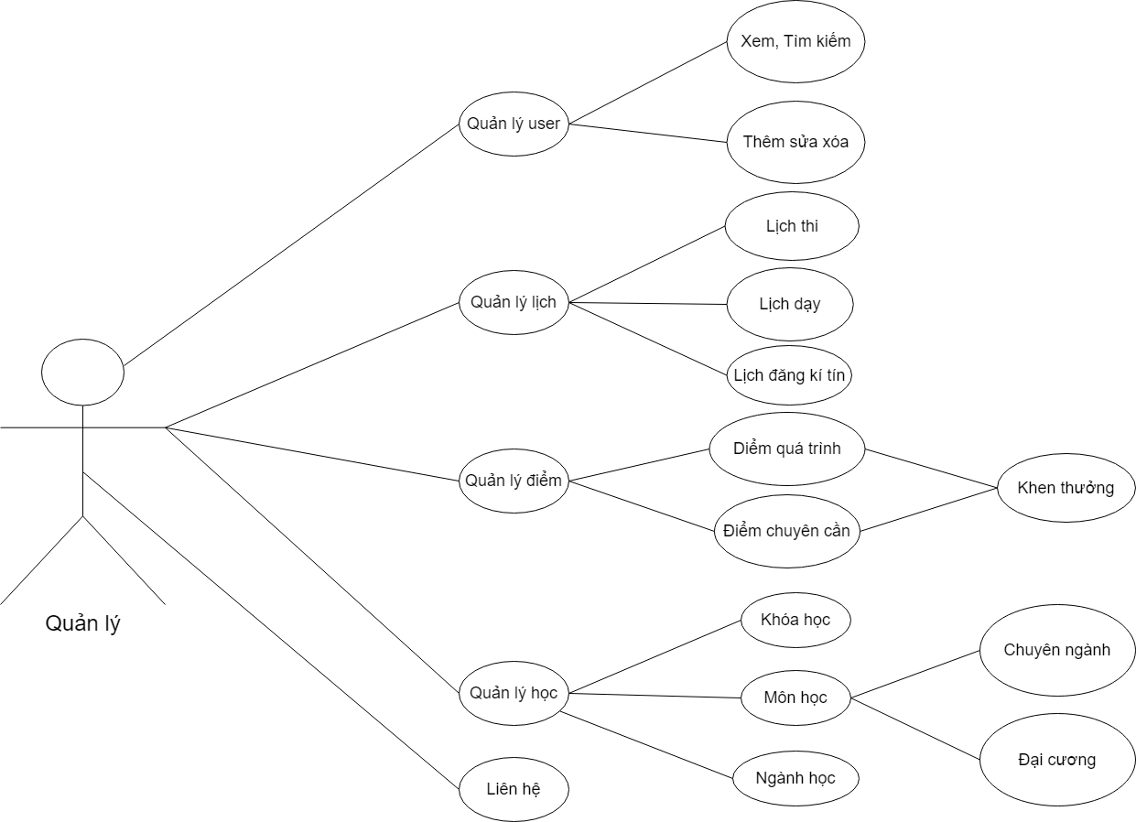

### *Sinh viên*

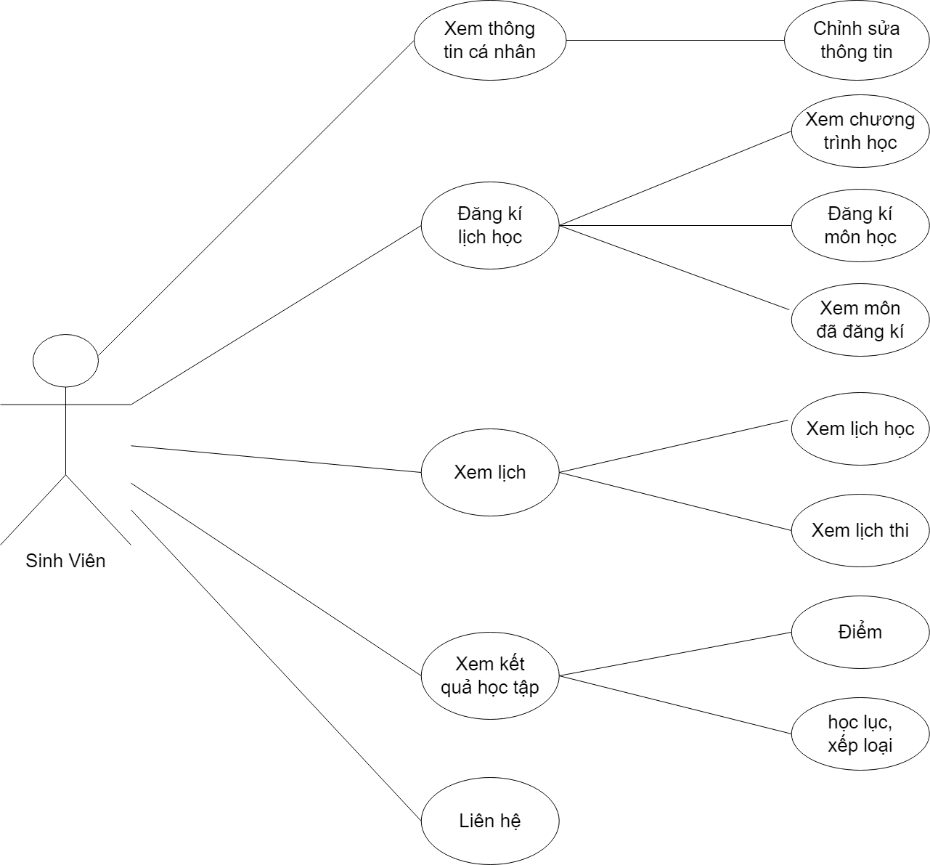

## **Cấu trúc phân tầng**

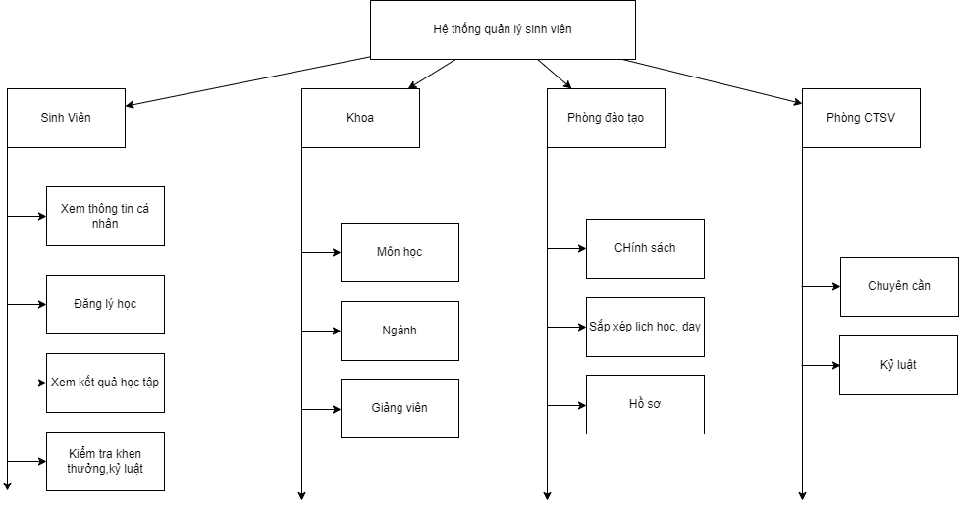

## **Cơ sở dữ liệu**

1. *Sơ đồ quan hệ*

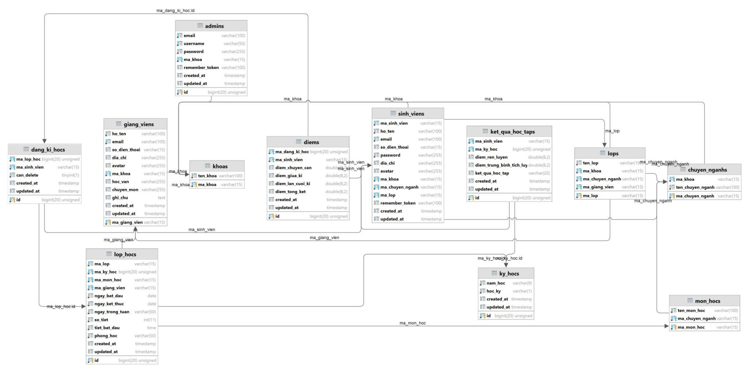

1. *Sơ đồ phân rã chức năng:*

* *Sinh viên*
  + Chỉnh sửa thông tin:
* Sinh viên truy cập vào trang web
* ấn vào xem thông tin cá nhân rồi chỉnh sửa
* sau khi ấn lưu sẽ lưu lên hệ thống
* hệ thống sẽ kiểm tra và trả về kết quả cho người dùng nếu dữ liệu hợp lệ thì lưu nếu không hợp lệ sẽ thông báo

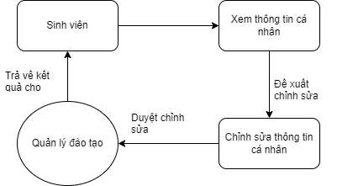

* + Đăng ký học:
* Sinh viên đăng nhập vào chương trình và xem được chượng trình học
* Nếu có lịch đăng ký môn học sẽ đề xuất môn học đăng kí
* Sinh viên sẽ chọn lịch và đăng kí cho từng môn một
* Sau khi ấn lưu sinh viên có thễ xen được môn học mình đã đăng kí

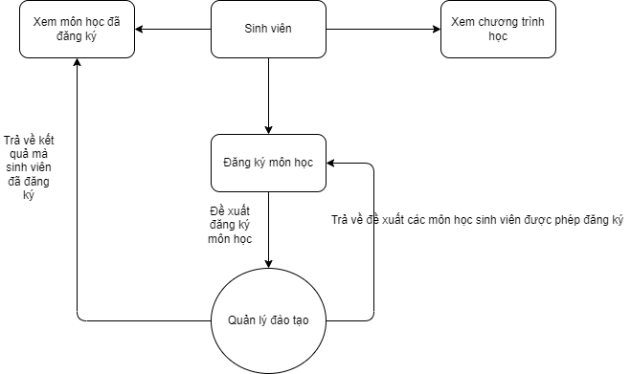

* + Xem kết quả học tập:
* Sinh viên đăng nhập trang web
* Trang web sẽ tính tổng điểm từ đó dự đoán được số diểm của sinh viên và học lực

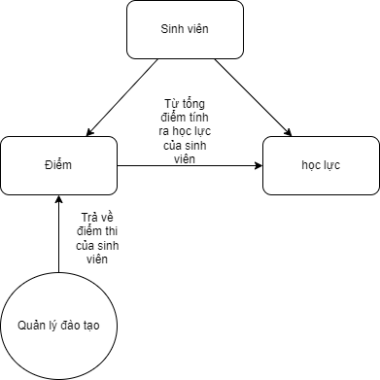

* + Xem lịch:
* Khi sinh viên đăng nhập vào trang web có thể xem được lịch học hoặc lịch thi

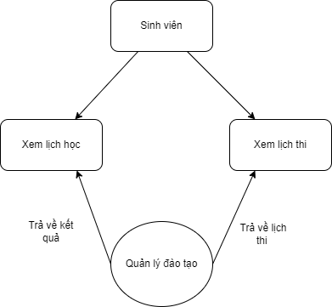

* + Liên hệ:
* Sinh viên có thể liên hệ tới phòng đào tạo và phòng đào tạo trả về kết quả cho sinh viên

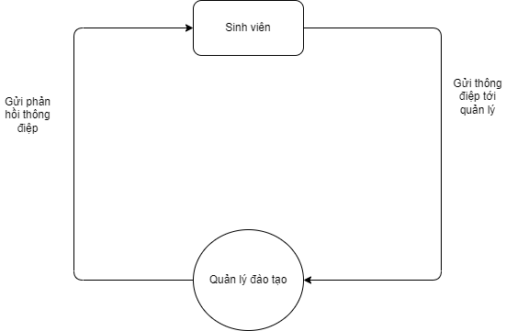

* *Giáo vụ*
* Quản lý điểm:
* Giáo vụ nhập điểm quá trình và điểm rèn luyện cho từng sinh viên
* Điểm sẽ được lưu trong cơ sở dữ liệu và từ đó đề xuất các khen thưởng cần có

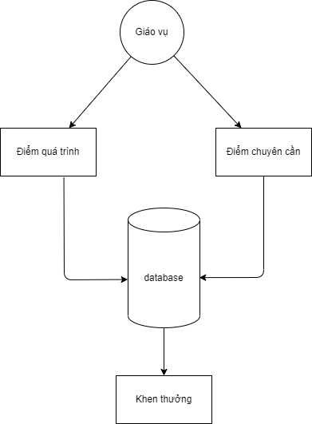

* Quản lý học:
* Quản lý học, giáo vụ quản lý Ngành học, khóa học và môn học hiện có

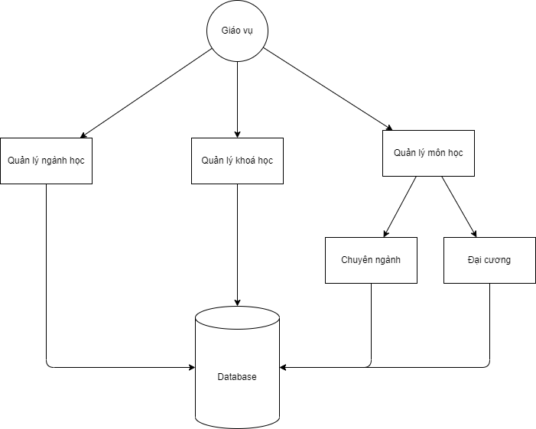

* Quản lý lịch:
* Quản lý lịch giáo vụ có thể xem và tạo các lịch phù hợp, sau đó lưu lịch vào cơ sở dữ liệu

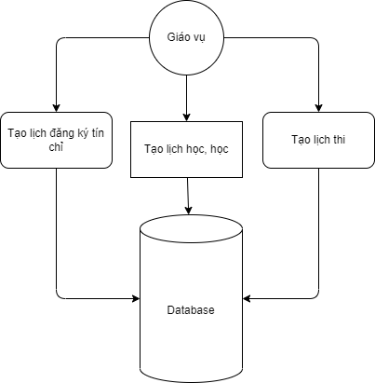

* Quản lý user:
* Quản lý user có thể thêm, xem, sửa, xóa thông tin của sinh viên hoặc giảng viên

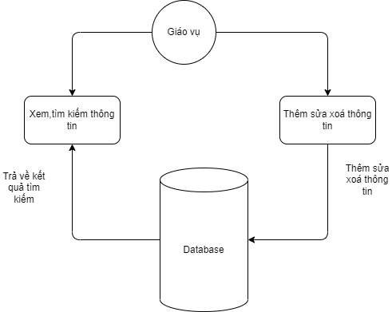

## **Sơ đồ hướng đối tượng**

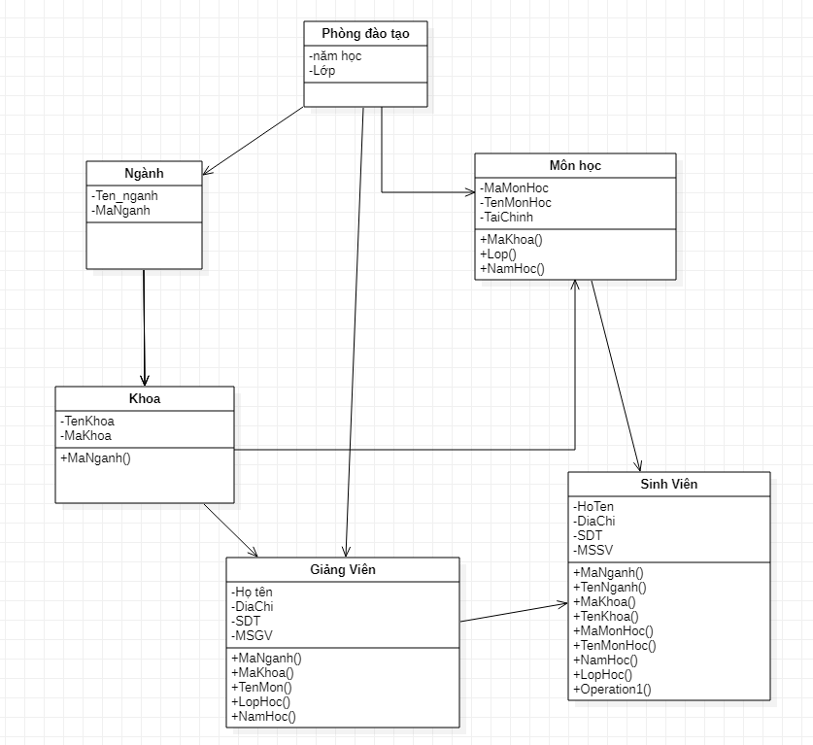

# **KIỂM THỬ**

* 1. **Kiểm thử về quyền**
* Kiểm thử trang web khi truy cập vào các đường dẫn đặc biệt xem có truy cập được vào hay không.
* Kiểm thử, khi đang đăng nhập với vai trò là sinh viên có vào được trang quản lị hay không và ngược lại
* Kết quả: test thành công

## **Kiểm thử giao diện**

- kiểm tra xem giao diện có thân thiện vs người dùng hay không

- kiểm tra tốc độ tải

- kiểm tra tại nhiều màn hình khác nhau

Kết quả

|  |  |  |
| --- | --- | --- |
| Loại kiểm tra | Kết quả | Ghi chú |
| Giao diện thân thiên | Tốt | Nhìn giao diện hợp mắt |
| Tốc độ tải | Nhanh | Tốc độ lần đầu khoảng 1.7s  Tốc độ lần tiếp theo tầm 0.57s |
| reposive | Thích hợp | Thích hợp trên nhiều màn hình |

Ví Dụ về 3 loại giao diện

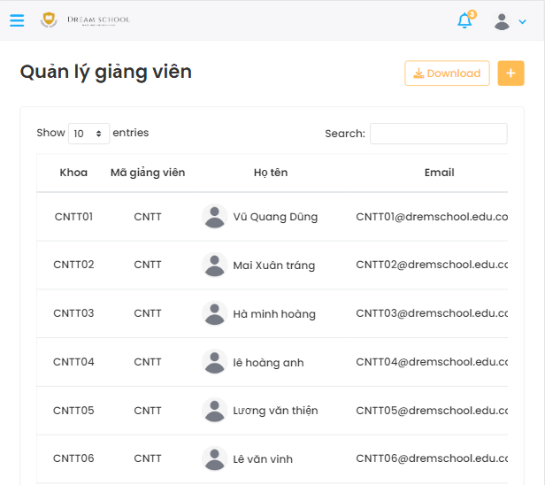 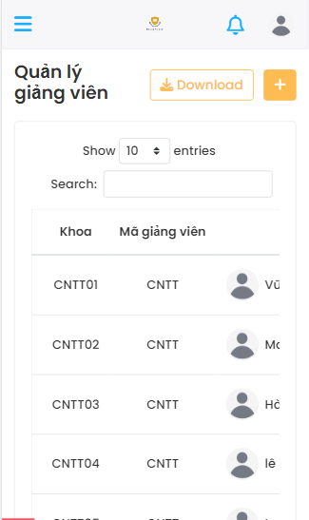 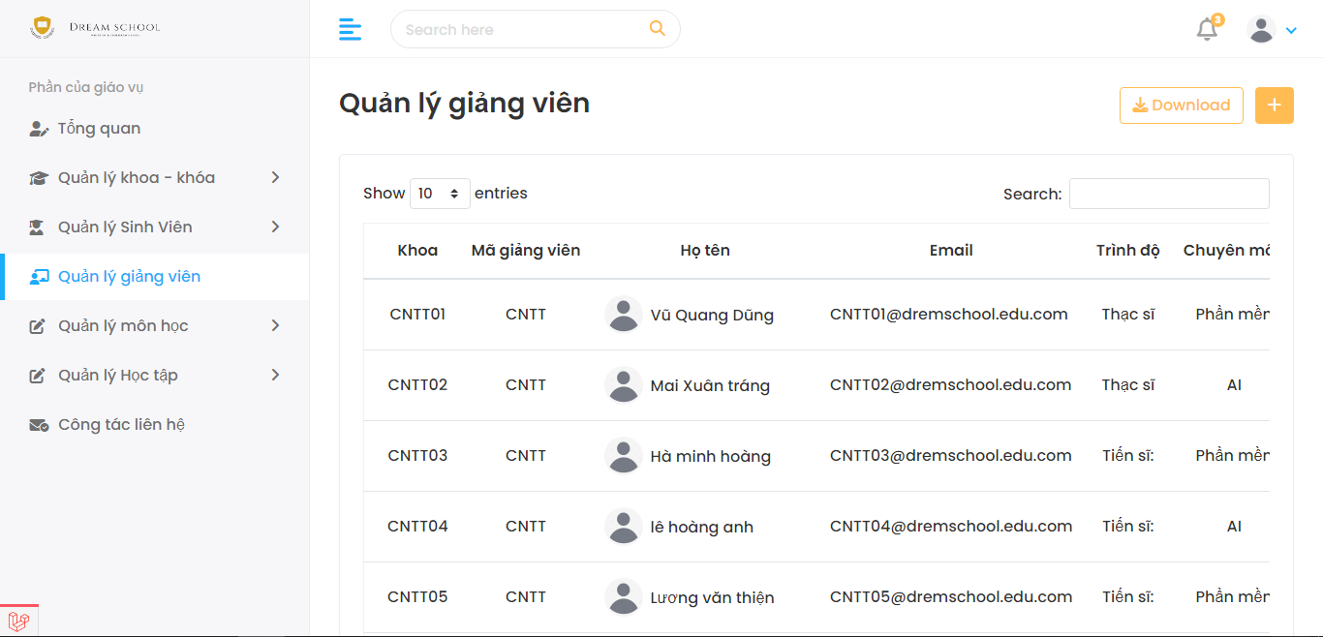

- kết quả hiệu năng

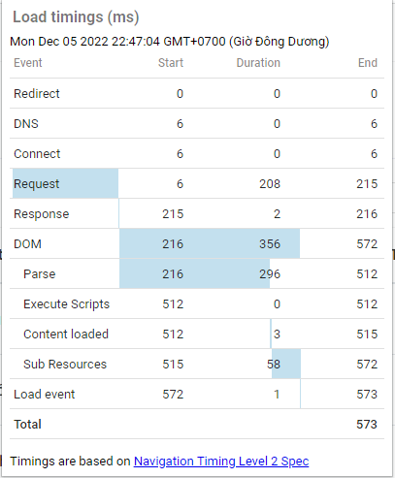 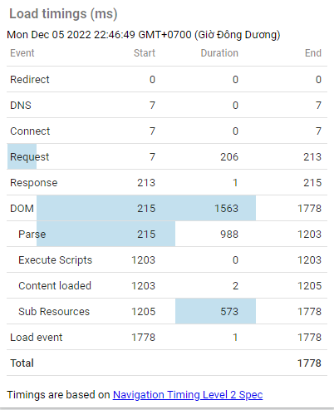

## **Kiểm thử Database**

* Kiểm tra các câu lệnh truy vấn trong database thấy không có hiện tượng lỗi xảy ra

## **Kiểm thử bảo mật**

* Mô phỏng 1 cuộc tấn công ddos, trang web không bị lag vì đã chặn được các ip request liên tụcp
* sql injection: thử thêm 1 số kí tự đặc biệt trong input xem bị gì không, kết quả trang web trả về input nhật sai

# **KẾT LUẬN**

## **Kết quả đạt được**

Trong thời gian thực hiện dự án, nhóm chúng em đã có những kết quả đạt được như sau:

* Mô hình hóa được bài toán thực tế, cài đặt thành công chương trình thực hiện đúng các chức năng đã thiết kế, chương trình chạy tốt.
* Thiết kế hệ thống khá hoàn chỉnh với các chức năng cơ bản khá hoàn thiện.
* Rèn luyện kĩ năng làm việc nhóm, biết cách phân chia công việc nhóm hợp lý để mọi người phát huy được điểm mạnh của mình.
* Học tập, củng cố các kiến thức cơ bản về thiết kế hệ thống, lập trình website.

## **Ưu điểm:**

* Chương trình mô tả khá sát các yêu cầu của đề tài.
* Chương trình chạy mượt, xử lí hầu hết ngoại lệ, tránh đổ vỡ chương trình, đảm bảo tính toàn vẹn dữ liệu khi người dùng thao tác.

## **Nhược điểm:**

* Chưa có đầy đủ chức năng
* Mô tả còn sơ sài
  1. **triển trong tương lai:**
* Xây dựng đầy đủ các chức năng
* Phân quyền thêm cho Amin và giáo vụ